**MANUAL**

**DATOS PHARMA**

**ÍNDICE**

|  |  |  |
| --- | --- | --- |
| 1.-INTERFAZ | ……………………………………………………………………………..…. | 2 |
| 2.-IMPORTAR DATOS | ……………………………………………………………………………..…. | 3 |
| 3.-ENVÍO DE DATOS | ……………………………………………………………………………..…. | 4 |
| 3.-ACTUALIZAR CORREOS | ……………………………………………………………………………..…. | 5 |

INTERFAZ

La interfaz gráfica muestra las siguientes pestañas:

**1.- Datos Pharma:** Envío de datos a farmacia de las unidades que saldrán a ruta.

**2.- Actualizar Correo:** Opción para actualizar los correos de Farmacia (Recibo, Mostrador, Gerente y Gerente de Zona).

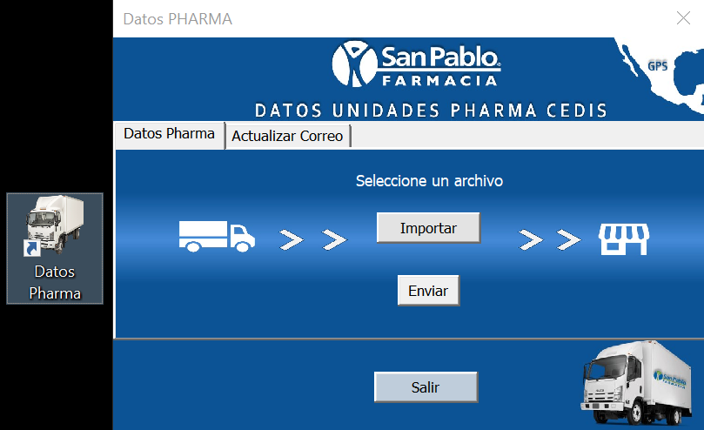

**3.- Archivo:** Archivo base para importar los datos que serán enviados a farmacias

(Nombre: 1.-Datos Pharma.xlsx)

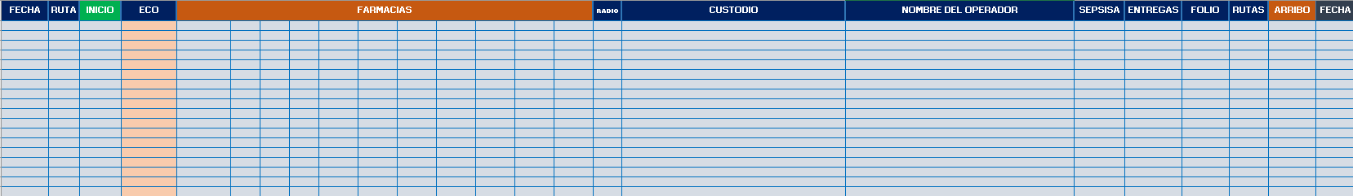

IMPORTAR DATOS

Para realizar el envío de Datos Pharma a farmacias debemos realizar los siguientes pasos:

1. Se toma como base el archivo de Monitoreo a Rutas, de donde copiaremos los datos que serán enviados.

Copiar la primera ruta desde el campo Fecha (Columna A) hasta el campo Fecha (Columna X) y pegarlo en el archivo compartido de la plataforma (1.-Datos Pharma.xlsx)

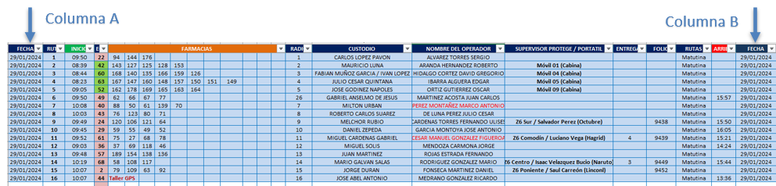

1. En la interfaz oprimir el botón Importar, se abrirá una ventana para seleccionar el archivo que guardamos con los datos para enviar de las unidades Pharma.

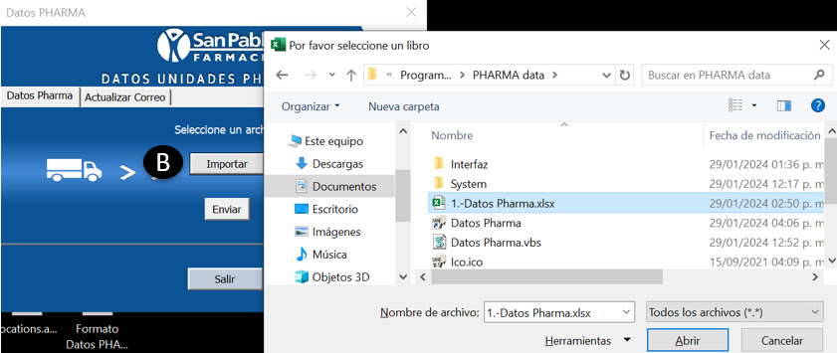

1. Al finalizar la importación de datos, nos arrojará el siguiente mensaje para confirmar que los datos fueron importados, y puede enviarlos a farmacias.

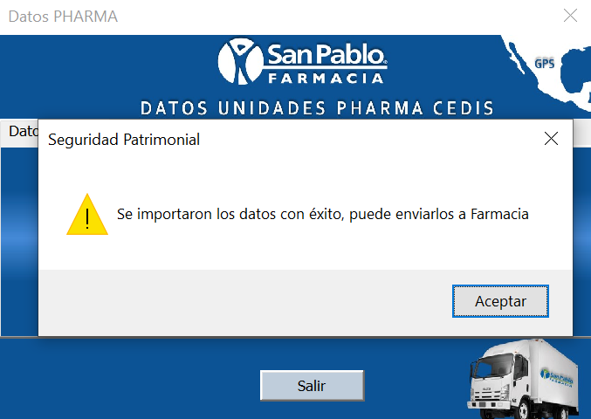

ENVÍO DE DATOS

Para enviar los datos de las rutas del archivo que importamos debemos seguir los siguientes pasos:

1. En la interfaz debemos oprimir el botón **Enviar**, donde nos solicitará nuestro nombre para poder realizar el envío de datos. Colocar nuestro nombre y oprimir **Aceptar**

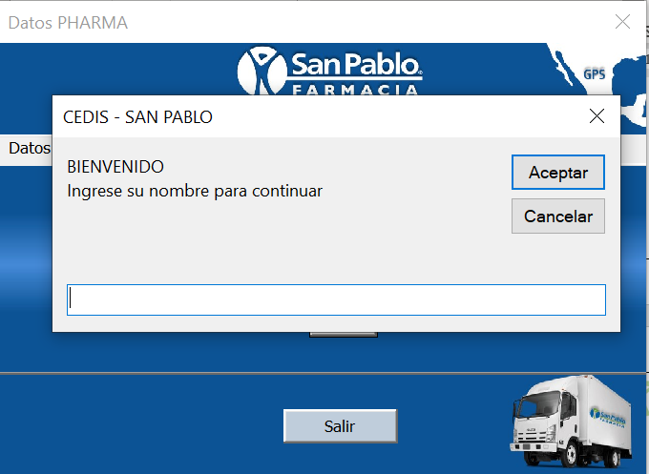

1. El programa realizará el envío de datos, al finalizar nos arrojará un mensaje confirmando el envío de datos:

ACTUALIZAR CORREOS

**Pestaña Actualizar Correo:** Opción para actualizar los correos de Farmacia (Recibo, Mostrador, Gerente y Gerente de Zona).

Para actualizar el correo de contacto en farmacia debemos seleccionar la pestaña **Actualizar Correo, se muestra la siguiente interfaz:**

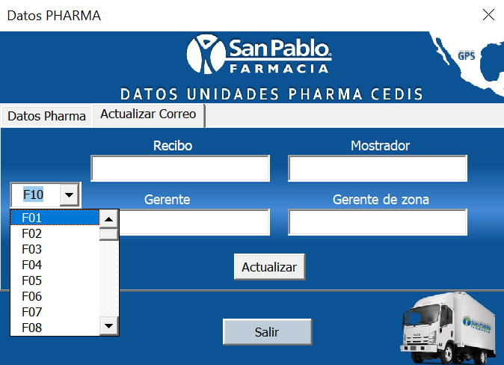

1. Seleccionamos la farmacia donde realizaremos la actualización del correo, nos mostrará los correos dados de alta de cada Farmacia para Recibo, Mostrador, Gerente y Gerente de Zona.
2. Para cambiar el correo eliminar los datos del campo y colocar el nuevo correo, al finalizar oprimir el botón **Actualizar.** Ejemplo:

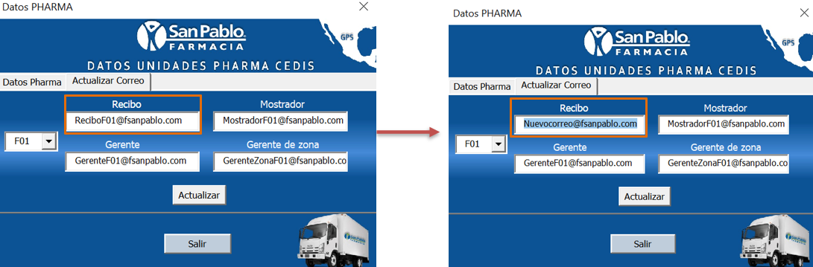

**Nota:** Al no oprimir el botón Actualizar, no se reflejarán los cambios.